МИНИСТЕРСТВО ОБРАЗОВАНИЯ РЕСПУБЛИКИ БЕЛАРУСЬ

МИНИСТЕРСТВО НАУКИ И ВЫСШЕГО ОБРАЗОВАНИЯ РОССИЙСКОЙ ФЕДЕРАЦИИ

МЕЖГОСУДАРСТВЕННОЕ ОБРАЗОВАТЕЛЬНОЕ УЧРЕЖДЕНИЕ

ВЫСШЕГО ОБРАЗОВАНИЯ «БЕЛОРУССКО-РОССИЙСКИЙ УНИВЕРСИТЕТ»

Лабораторная работа № 5 по дисциплине:

«Компьютерная графика»

«Растровая развертка сплошных областей. Алгоритмы заполнения многоугольников методом САР.»

Вариант № 23

Выполнил:

Соловьёв Р.В. гр. АСОИЗ-191

зач. № 19070024

Проверил:

Шилов А.В.

Могилев 2021

**Цель работы:** изучение алгоритма с упорядоченным списком ребер.

**Ход работы**

Блок-схема для программы заполнения многоугольника методом САР.

В программе используются данные из лабораторной работы № 2:

1. Конечные точки линий - arrow.lines;
2. Функция arrow.find_pixels(line);
3. Функция arrow.write_line()

Начало

top = min(min(a[0][1], a[1][1]) for a in arrow.lines)

bottom = max(max(a[0][1], a[1][1]) for a in arrow.lines)

d = {tuple(sorted((line[0][1], line[1][1]))):

arrow.find_pixels(line)

for line in arrow.lines}

scan_points = []

for i in range(top + 1, bottom):

lst = set()

for k in d:

if k[0] <= i <= k[1]:

for pixel in d[k]:

if pixel[1] == i:

lst.add(pixel[0])

Конец цикла for pixel

Конец цикла for k

Начало

Начало

scan_points.append((i, sorted(lst)))

Конец цикла for i

for i in scan_points:

if i[1][-1] - i[1][-2] > 1:

arrow.write_line()

Конец цикла for i

Конец

Изображение, построенное программой

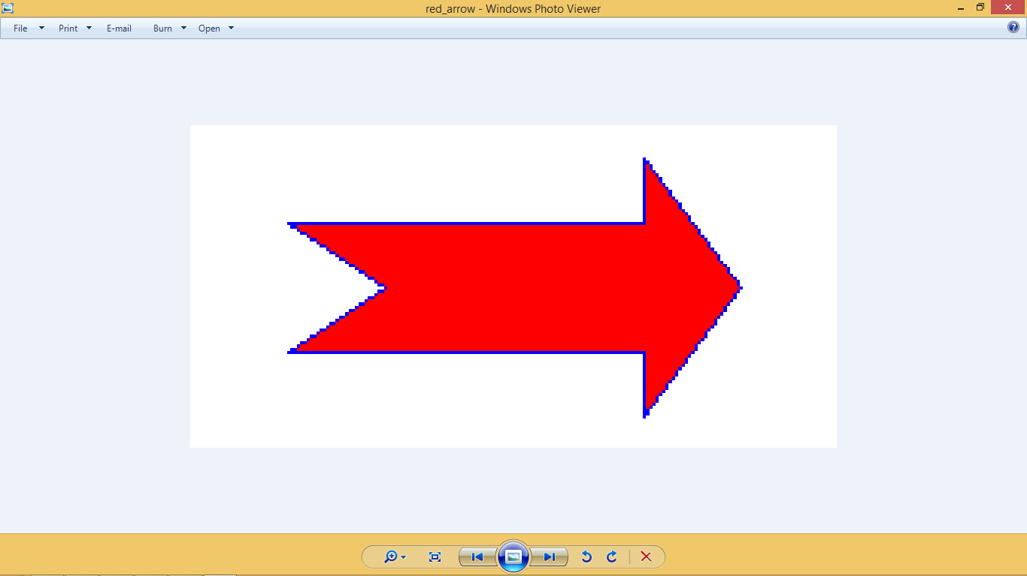

**Как определяется наименьшей прямоугольник, содержащий внутри себя**

**многоугольник.**

где h0, w0 – координаты верхнего левого угла прямоугольника

h, w – координаты нижнего правого угла прямоугольника

ymax – максимальное значение Y всех вершин многоугольника

xmax – максимальное значение X всех вершин многоугольника

ymin – минимальное значение Y всех вершин многоугольника

xmin – минимальное значение X всех вершин многоугольника

**Дайте определение термину «Активное ребро».**

Активное ребро – ребро, которое пересекает сканирующую строку.

**Как определить для каждого активного ребра многоугольника точки**

**пересечений со сканирующими строками.**

Для определения координат (*х*) точек пересечения для каждой горизонтали необходимо перебирать все *η –* разбиенийребер контура. Координата пересечения peбра *pi –pk* c горизонталью *(у)* равняется

$$x= x_{i}+ (у_{k} - у)(x_{k}- x_{i} )/(y_{k} - y_{i})$$

**Пояснить схему алгоритма закраски треугольника методом САР.**

Для каждой строки сканирования рассматриваются только те ребра, которые пересекают строку. Они задаются списком активных ребер (САР). При переходе к следующей строке для пересекаемых ребер перевычисляются X-координаты пересечений. При появлении в строке сканирования вершины производится перестройка САР. Ребра, которые перестали пересекаться, удаляются из САР, а все новые ребра, пересекаемые строкой заносятся в него.

**Пояснить схему алгоритма закраски четырехугольника.**

Один из наиболее популярных алгоритмов заполнения полигона. Его основная идея — закрашивание фигуры отрезками прямых линий. Удобнее всего использовать горизонтали. Алгоритм представляет собой цикл вдоль оси *У,* в ходе этого цикла выполняется поиск точек пересечения линии контура с соответствующими горизонталями. Этот алгоритм получил название *XY* .

**Дать пояснения операторам, используемым в программе.**

if – оператор условного перехода

for – оператор цикла со счетчиком

**Вывод:** Изучены алгоритмы заполнения многоугольников методом САР. На основе полученной информации разработана программа для заполнения фигуры при помощи алгоритма заполнения многоугольников методом САР. Программа прилагается к отчету.